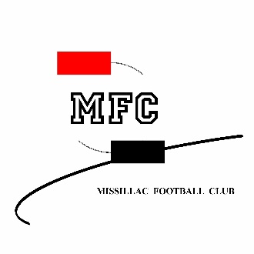
Saison 2016/17

La fin de saison 2015/16 approche et la nouvelle saison 2016/17 se profile … Pour permettre au club de bien l’organiser voici quelques infos !
Une porte ouverte sera organisée et ouverte à tous, licenciés et non-licenciés. La porte ouverte se déroulera le 1er et 8 juin au stade du MFC.
- U8/9 : (né en 2009/2008)………13h/14h
- U10/11 : (né en 2007/2006)…..14h15/15h45
- U12/13 : (né en 2005/2004)……14h15/15h45
- U14/15 : (né en 2003/2002)……16h/17h30
- U16 : (né en 2001)………………….17h45/19h15

Il y’aura 4 permanences pour les signatures des licences au stade du MFC (plus d’infos sur www.missillacfc.footeo.com)
Les tarifs des licences par catégories : (pour les nouveaux joueurs, demande de licence avec le cachet du médecin, photo, photocopie de la pièce d’identité et le règlement.)
- U7/8/9 : (né en 2009/2008)……60€
- U10/11 : (né en 2007/2006)…..75€
- U12/13 : (né en 2005/2004)…..75€
- U14/15 : (né en 2003/2002)…..75€
- U16 : (né en 2001)………………….75€
- Dirigeant : OFFERTE
* le tarif des licences comprend le carnet de tombola

Pour les dates de reprises des entrainements vous pourrez les consulter sur le site internet du club www.missillacfc.footeo.com, des U8 au U13 une séance le mercredi et match le samedi et des U14 au U16 séance le mercredi et vendredi et match le samedi.

Sportivement l’équipe dirigeante du MFC

